
数据结构
实验报告

学 号： | 20189169
姓 名： | 唐义鸿
提交日期： | 2019-12-03
成 绩：

东北大学秦皇岛分校
计算机与通信工程学院

目录
实验一：线性表-约瑟夫环 2
实验二：栈-表达式求值 3
实验三：队列-猴子分桃 4
实验四：字符串与数组-三元组表稀疏矩阵 5
实验五：树-层序遍历 8
实验六：图-广度优先搜索 9
实验七：查找-二叉排序树 10
实验八：排序-快速排序 12

实验一：线性表-约瑟夫环

代码：
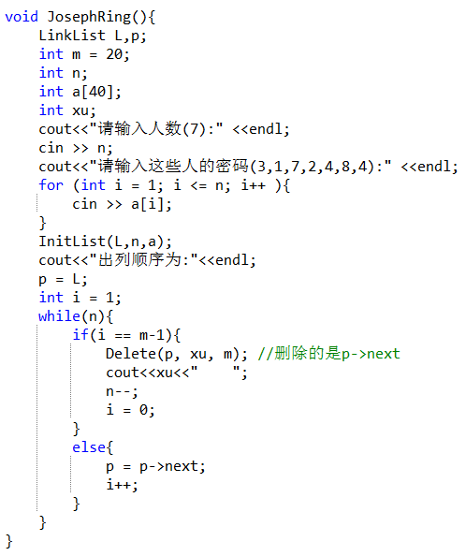

结果：
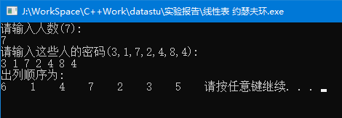

实验二：栈-表达式求值

代码：
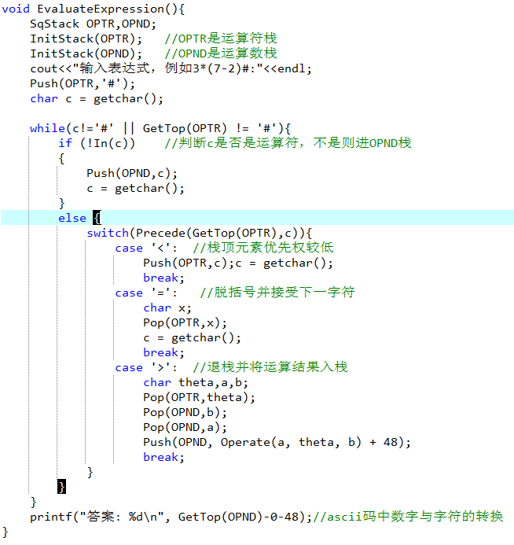

结果：
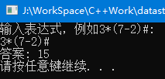

实验三：队列-猴子分桃

代码：
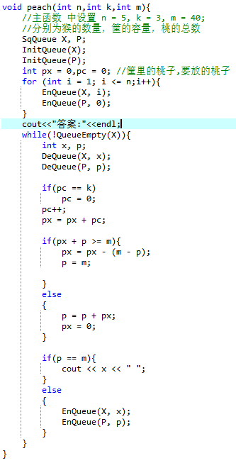
结果：
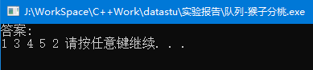

实验四：字符串与数组-三元组表稀疏矩阵

代码:
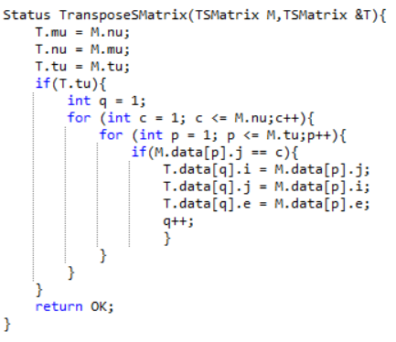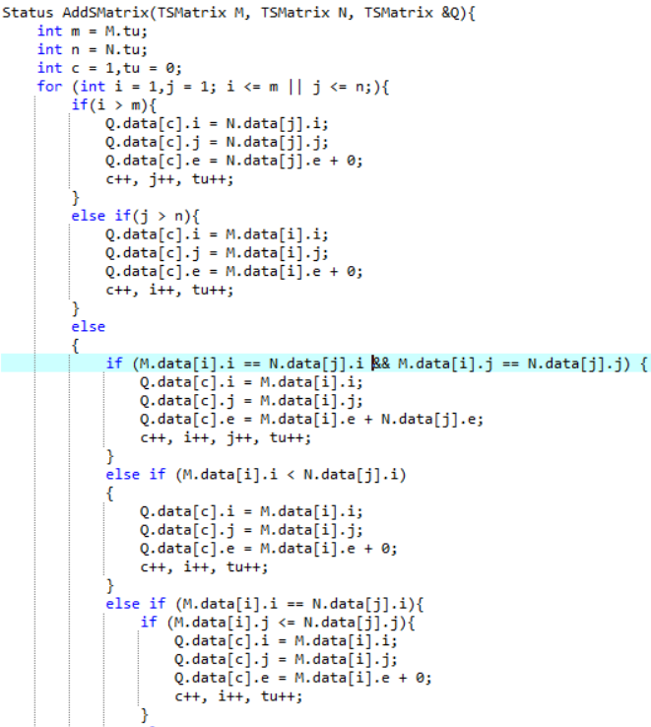

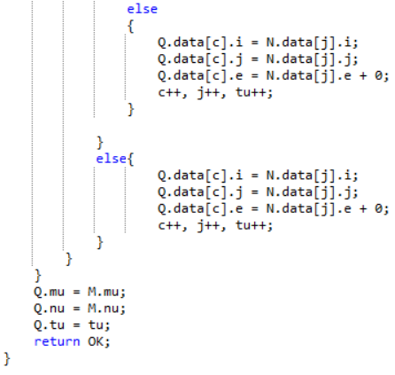
结果:
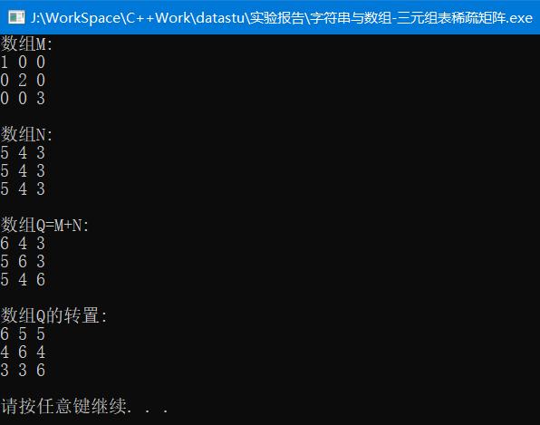

实验五：树-层序遍历

代码：
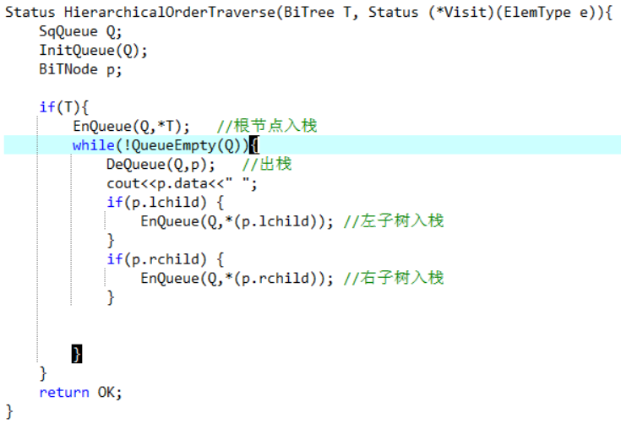

结果：
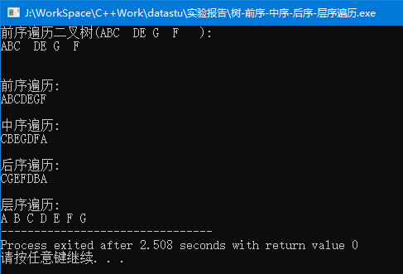

实验六：图-广度优先搜索

代码：
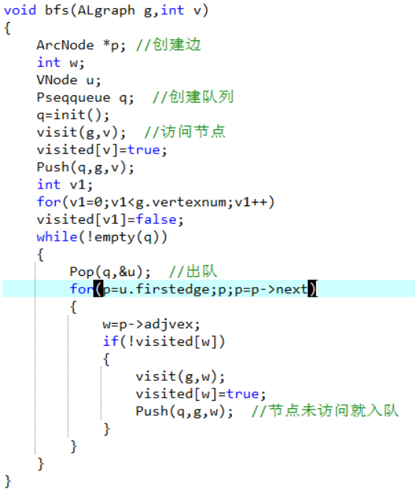

结果：
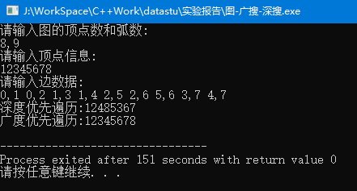

实验七：查找-二叉排序树

代码：

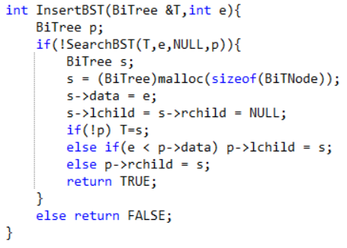
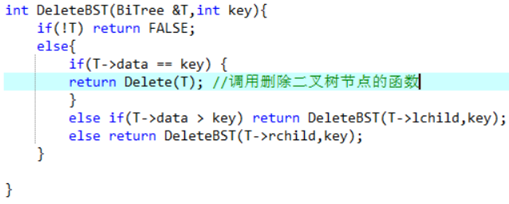
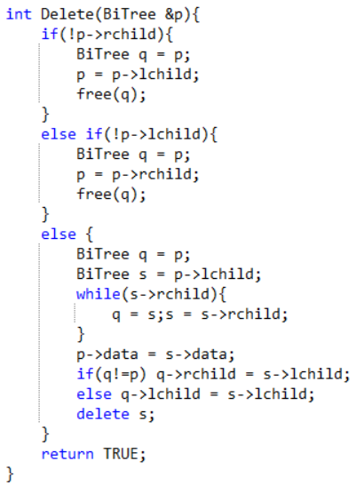

结果：
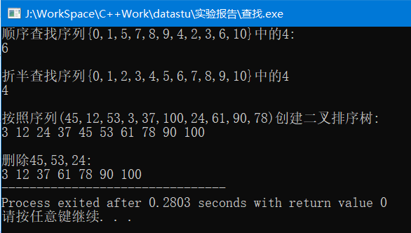

实验八：排序-快速排序

代码：
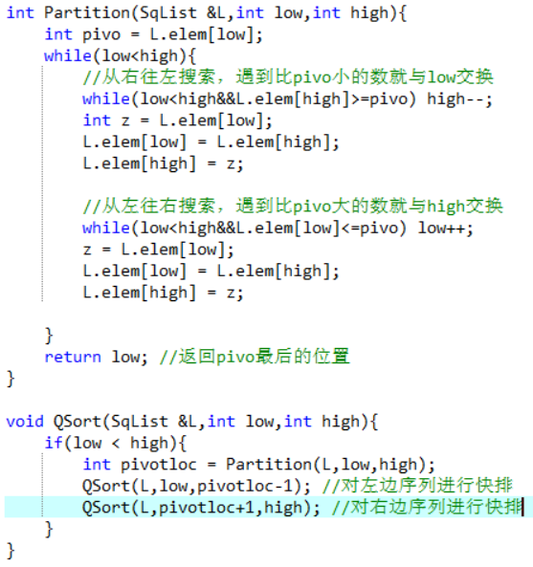

结果：
